CALLE PETRARCA

,15 4,4

,15

2,9

,15

7,2

,15

acceso cajones

acceso cajones

1 2 3
A'

N.P.T. 0.00
4 5 6 7
CALLE PETRARCA

36,17
CALLE NEWTON
COTA JUNTA SISMICA ,38 4,16 2,9 9,09 ,35 19,31
ACCESO -SALIDA

,05

,32 ,3

7,31 7,94
PEATONAL
2,63 5,4
ACCESO -SALIDA P4E,66ATONAL

7,45

,24

1,83

2,63

N.P.T. +0.15
CALLE NEWTON

,35

A
2

B

1,95

10,51

8,89
,2

ACCESO - SALIDA VEHICULAR CONJUNTO HABITACIONAL

N.P.T. +0.15

405.40 m² de terreno de casa

,24

19,94

,24

3,63

,24

8,4

D. S.

N.P.T. 1.40
DEPTO TIPO A

3,48

8,96

N.P.T. -0.15
,2

D. extracción
D. sanitario

N.P.T. +0.15

1,25

s

1

D. extracción
D. sanitario

2
tapa
3 rejilla
C
4

5

tapa rejilla

4,26

,23

B 19,2 B'
6

N.P.T. 1.40

N.P.T. 1.25

,15
,05
ACCESO -SALIDA
N.P.T. -4.80
pendiente 12%
sub-estación
RAMPA VEHICULAR
HACIA SÓTANO
acceso

7,49

,3
N.P.T. -1.65
34,03
ACCESO -SALIDA
RAMPA VEHICULAR

10 DEPTO TIPO
D
N.P.T. 1.40

Acceso deptos

3,29
HACIA SEMISÓTANO
pendiente 12%

19 b 18
17

16

15

14

13

s D. eléctrico D. sanitario

1

2

3

4

5

D. extracción
D. sanitario

JARDÍN DEPTOS

sube departamento

,3

01 02 03 04 05 06 07 08

1,05

,3

1,05

,3

3,3

14,09

12 6

11 7

10 8

16 15 14 13 12 11 10 09 08

9
,3

D D. S.

24,97

N.P.T. 1.25

7,68

7,78

D. S.

ÁREA COMÚN

10,85

,35

E

2,97 3,27

10,72

,05

,44 COTA JUNTA SISMICA

7,11 8,14

6,31 9,84

3,26

,05

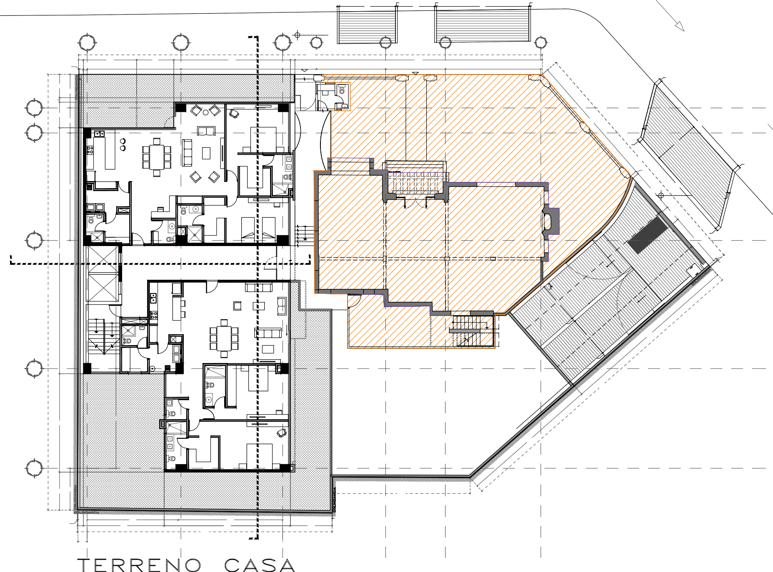
19,88

,73
A

NIVEL + 1.40

